Добрый день!

Спасибо за Ваш интерес к Марафону успешных практик в сфере организации работы с молодежью, который пройдет 14 декабря 2017 г. по адресу
г. Минск, пр-т Победителей, 61. ЗАО «АТЛАНТ»

Добраться до места проведения Марафона вы можете:

- на общественном транспорте:
- автобус №1 или №69, отправка с остановки «Вокзал» до остановки «Республиканский центр тенниса».
- автобус №73, отправка с остановки «Дворец спорта» до остановки «Республиканский центр тенниса».
- Автобус № 44 или №29, отправка с остановки «Музей истории Великой Отечественной войны» до остановки «Республиканский центр тенниса»

- личным транспортом: 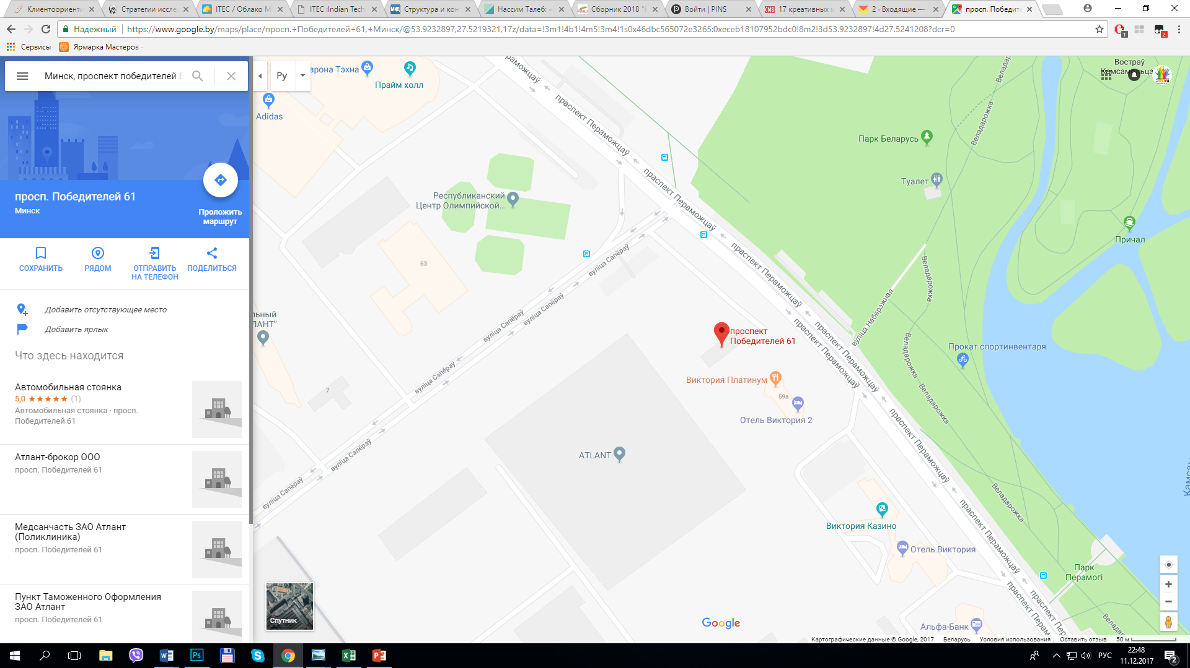

Контактные телефоны:
+375295510767 Андрей Эдуардович Саликов - организатор
+375259576536 Денис Артурович Глушанин – организатор

Будем рады видеть Вас в числе наших участников и гостей.
До встречи!

МАРАФОН УСПЕШНЫХ ПРАКТИК
В СФЕРЕ ОРГАНИЗАЦИИ РАБОТЫ С МОЛОДЕЖЬЮ

14декабря 2017 года
г. Минск, пр-т Победителей, 61
ЗАО «АТЛАНТ»

ПРОГРАММА ОЧНОГО ЭТАПА
13.00-13.30 | Регистрация участников
13.30–14.40 | Экскурсия по Минскому заводу холодильников  ЗАО «АТЛАНТ»
14.40–15.00 | Приветственное слово  представителя Министерства образования  Республики Беларусь
15.00–17.00 | Презентации успешных практик  в сфере организации работы с молодежью
17.00-18.00 | Подведение итогов Марафона. Неформальное общение. Отъезд.

Ожидаемые результаты:
- развитие партнерских отношений и установление перспективного сотрудничества между специалистами по работе с молодежью на профессиональной основе
- обмен опытом в сфере организации работы с молодежью
- консультативная поддержка специалистов по работе с молодежью, участвующих в реализации инновационных молодежных проектов и инициатив
- популяризация деятельности специалистов по работе с молодежью, эффективно и результативно осуществляющих свою деятельность в области молодежной политики.
- новые идеи продвижения мероприятий, услуг, инициатив
- описанние и алгоритм подготовки проектов
- понимание ключевых блоков ведения работы с молодежью
- возможности для профессионального развития и роста
- лучшее понимание потребностей современной молодежи

МАРАФОН УСПЕШНЫХ ПРАКТИК
В СФЕРЕ ОРГАНИЗАЦИИ РАБОТЫ С МОЛОДЕЖЬЮ

УЧАСТНИКИ ОЧНОГО ЭТАПА

№ п/п | ФИО участника | Организация / учреждение | Название успешной практики (инициативы, проекта, кампании, движения,  акции и др.)
 | Астапова Елена Николаевна | Центральная городская библиотека им. К. Маркса учреждения культуры «Централизованная система государственных публичных библиотек г. Могилева» | Социально-инновационный проект «Мобильная библиотека»
 | Бегер Татьяна Михайловна, Давыдова Людмила Яковлевна | УО «Барановичский государственный профессионально-технический колледж сферы обслуживания» | Социальный проект АртСквер «Жить в памяти поколений»
 | Бобровник Анна Александровна | ОАО «Минский завод отопительного оборудования | Международный молодежный форум "Организуйся! Мобилизуйся!"
 | Боровик Наталья Васильевна, Лебедева Галина Дмитриевна, Лапицкая Ирина Вячеславовна, Пискунович Ольга Владимировна | Государственное учреждение образования «Центр дополнительного образования детей и молодежи «Светоч» г. Минска» | Использование коммуникативной стратегии «Живая библиотека» в развитии навыков профессионального самоопределения подростков и молодежи
 | Васильченко Вадим Юрьевич | ПРУП «МИНГАЗ» | Молодежный проект по подготовке менеджеров высшего звена управления

 |  |  | Геращенко Ольга Николаевна  Овакимян Шушан Анатольевна |  |  | Открытое акционерное общество «Полоцк-Стекловолокно |  | Молодежный форум открытого акционерного общества «Полоцк-Стекловолокно» «Молодежь. Инициатива. Развитие.»
 |  | Глушанин Денис Артурович |  |  | Минский завод холодильников |  |  | Проект «Промоутеры»
 | Ерошенко Юрий Алексеевич |  |  | УО «Специализированный лицей МВД Республики Беларусь» |  |  | Профилактика преступлений в сфере высоких технологий среди учащихся средних учебных заведений
 | Журомский Никита Евгеньевич |  |  | ГУ «Витебский областной методический центр народного творчества» |  |  | Арт-проекта «Турнир по киберспорту» в г.Докшицы
 | Иващенко Людмила Павловна |  |  | Государственное учреждение образования «Волковысский центр творчества детей и молодежи» |  |  | «Импульс» по развитию профессиональных компетенций и продуктивного интернет-взаимодействия лидеров детских и молодежных организаций.
 | Каспорская Ольга Анатольевна |  |  | Лидский районный комитет Общественного Объединения “Белорусский республиканский союз молодёжи” |  |  | Вежливость на дорогах – сознательный выбор лидской молодёжи» (совместный проект Лидской РО ОО «БРСМ» и Лидской РОС ДОСААФ)
 | Гаврукович Елена,  Качура Ирина,  Логутов Кирилл,  Марудов Владислав,  Родионов Алексей |  |  | Республиканский институт высшей школы, слушатели переподготовки «Организация работы с молодежью» |  |  | Электронная база данных молодежи
 | Кузнецова Ирина Геннадьевна |  |  | УО «Белорусская государственная академия музыки» |  |  | Профилактический проект: «Мой стиль жизни сегодня – Моё здоровье и успех завтра!» (Акции «Свяцiць яшчэ ярчэй» и «Обменяй сигарету на конфету»)

 | Купцова Олеся Николаевна | Отдел идеологической работы, культуры и по делам молодёжи Могилёвского районного исполнительного комитета |  | 1-й районный молодёжный форум «PROрост»
 | Мельникова Наталья Анатольевна |  | ОАО «Речицадрев» |  | «Социальная адаптация работающей молодежи»
 | Михаленко Татьяна Владимировна |  | УО «Гомельский торгово-экономический колледж» Белкоопсоюза |  | Обучение предпринимательскому мышлению и предпринимательским действиям на основе системы элементов бизнеса
 | Працук Татьяна Викторовна |  | Отдел идеологической работы, культуры и по делам молодежи Глубокского районного исполнительного комитета |  | - Проект для членов перспективного кадрового резерва и Совета молодых специалистов Глубокского района «Лестница успеха»  - Образовательный проект «Точка роста»
 | Рогбан Оксана Викторовна |  | Государственное учреждение образование «Учебно-педагогический комплекс Вензовецкий детский сад – средняя школа» Гродненская область, Дятловский район |  | Виртуальная социальная гостиная «А солнце светит всем одинаково!»
 | Титовец Дмитрий Александрович |  | Минская городская организация Общественного объединения «Белорусский республиканский союз молодежи» |  | Реализация патриотических проектов, охрана правопорядка, профилактика правонарушений в молодежной среде
 | Турбан Карина Викторовна |  | Минское городское управление МЧС |  | Конкурс «Студенты. Безопасность. Будущее»
 | Шелемет Людмила Петровна |  | ГУО «Пинковичская средняя школа имени Якуба Коласа» Пинского района |  | Профориентационный проект «МастерГрад»

